1. GIT

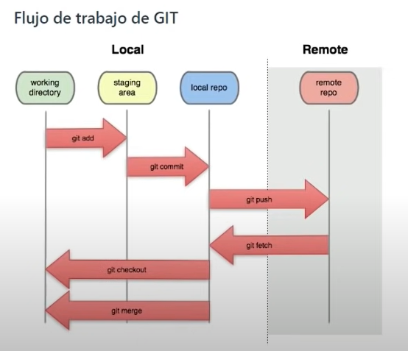

<https://bluuweb.github.io/tutorial-github/01-fundamentos/#fundamentos-de-git>